ÔN TẬP KIỂM TRA GIỮA KỲ I. NĂM HỌC 2022-2023

Câu 1: Trong các loại hạt cấu tạo nên nguyên tử, hạt mang điện tích âm là
A. electron. B. electron và neutron.
C. proton. D. proton và neutron.
Câu 2: Cấu tạo của nguyên tử gồm:
A. Vỏ nguyên tử và điện tích âm B. Các hạt mang điện tích dương
C. Vỏ nguyên tử và các hạt mang điện D. Vỏ nguyên tử và hạt nhân nguyên tử.
Câu 3: Nguyên tử là gì?
- Là những hạt cực kỳ nhỏ bé, có mang điện.
- Là những hạt cực kỳ nhỏ bé, không mang điện, cấu tạo nên chất
- Là những hạt cực kỳ nhỏ bé, mang ít điện tích.
- Là những hạt mang điện và rất nhỏ.
Câu 4: Trừ hạt nhân của nguyên tử hydrogen, hạt nhân các nguyên tử còn lại được tạo thành từ hạt
A. electron và proton. B. electron, proton và neutron.
C. neutron và electron. D. proton và neutron.
Câu 5: Nguyên tố magnesium có kí hiệu hóa học là
A. mg. | B. Mg. | C. mg. | D. mG.
Câu 6: Đến nay con người đã tìm ra bao nhiêu nguyên tố hóa học
A. 90. B. 100. C. 118. D. 1180.
Câu 7: Hình bên mô tả cấu tạo nguyên tử oxygen. Số hiệu nguyên tử (số electron) của nguyên tố oxygen là:  A. 6. B. 7.  C. 8. D. 9. | 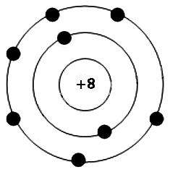
Câu 8: Cho biết sơ đồ cấu tạo nguyên tử của nguyên tố như hình bên. Nguyên tố trên là |  | 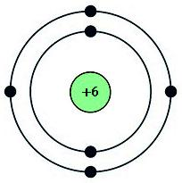
  A. Be. | B. C. | C. O. | D. Na.
Câu 9: Bảng tuần hoàn các nguyên tố hoá học có
A. 7 nhóm A. B. 8 nhóm A. C. 9 nhóm A. D. 10 nhóm A.
Câu 10: Các kim loại kiềm trong nhóm IA đều có số electron lớp ngoài cùng là
- A. 1e. | B. 2e. | C. 3e. | D. 7e.

Câu 11: Số hiệu nguyên tử của một nguyên tố là
A.số electron trong nguyên tử. B.số neutron trong nguyên tử.
C.số electron trong hạt nhân. D.số proton và neutron trong hạt nhân.
Câu 12: Chất nào dưới đây là đơn chất?
A. CO. B. NaCl. C. H₂S. D. O₂.
Câu 13: Hãy chỉ ra dãy gồm toàn hợp chất:
A. FeO, NO, C, S. B. Mg, K, S, C.
C. Fe, NO₂, H₂O, CuO. D. CuO, KCl, HCl, CO₂
Câu 14: Chọn câu đúng:
A. Đơn chất và hợp chất giống nhau.
B. Đơn chất là những chất cấu tạo nên từ 2 nguyên tố hóa học.
C. Hợp chất là những chất tạo nên chỉ duy nhất với 1 nguyên tố hóa học.
D. Hợp chất là những chất tạo nên chỉ duy nhất với 2 nguyên tố hóa học.
Câu 15: Trong phân tử O₂, hai nguyên tử O đã liên kết với nhau bằng
A. 1 cặp electron dùng chung. | B. 2 cặp electron dùng chung.
C. 3 cặp electron dùng chung. | D. 4 cặp electron dùng chung.
Câu 16: Liên kết ion là gì?
A. Là liên kết giữa các ion.
B. Là liên kết được tạo thành bởi lực hút giữa ion dương và ion âm.
C. Là liên kết được tạo thành bởi lực hút giữa ion dương.
D. Là liên kết được tạo thành bởi lực hút giữa ion dương.

Câu 17: Liên kết cộng hóa trị là gì?
A. Là liên kết giữa các ion và electron.
B. Là liên kết được tạo thành bởi một đôi e
C. Là liên kết được tạo thành bởi nhiều đôi e
D. Là liên kết được tạo thành bởi 1 hoặc nhiều đôi e dùng chung giữa 2 nguyên tử.

Câu 18: Công thức hóa học C₆H₁₂O₆ cho biết thông tin gì:
A. Chất hóa học được cấu tạo chung.
B. Nguyên tố tạo ra chất, số nguyên tố, ký hiệu hóa học.
C. Nguyên tố tạo ra chất, số nguyên tử, khối lượng phân tử của chất.
D. Hợp chất của các nguyên tố hóa học.

Câu 19: Hãy cho biết hóa trị và tên gọi của các nguyên tố sau: H, Li, Be, B, C, N, O, F, Na, Mg, Al, Si, P, S, Cl, K, Ca, OH, NO_{3,} SO₄ , CO₃ , PO₄.

Câu 20: Lớp vỏ ngoài cùng của khí hiếm có bao nhiêu electron:
A. Có 8 electron riêng Heli có 2 electron.
B. Có 9 electron riêng Heli có 2 electron.
C. Có 10 electron riêng Heli có 2 electron.
D. Có 11 electron riêng Heli có 2 electron.

TỰ LUẬN:
Câu 1.
Quan sát hình mô phỏng cấu tạo các nguyên tử dưới đây và trả lời các câu hỏi sau: 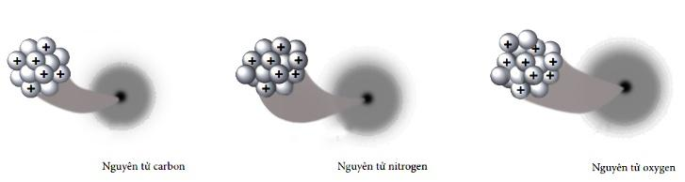
a) Số hạt proton của nguyên tử trong các hình trên là bao nhiêu?

b) Vì sao mỗi nguyên tử trung hoà về điện?
Câu 2,Tổng số hạt của nguyên tố oxygen là 49. Biết số hạt mang điện tích âm là 16. Tính số hạt neutron có trong nguyên tố đó.
Câu 3Tổng số hạt proton, nơtron, electron của một nguyên tố X là 40, trong đó số hạt mang điện nhiều hơn số hạt không mang điện là 12. Xác định số p, số n, số e của X và vẽ sơ đồ cấu tạo nguyên tử của nguyên tố X.
Câu 4 Dựa vào đặc điểm nào về cấu tạo nguyên tử để sắp xếp các nguyên tố vào hàng, vào cột trong bảng tuần hoàn? Trong bảng tuần hoàn, nguyên tố khí hiếm nằm ở nhóm nào?  Câu 5 Quan sát ô nguyên tố và trả lời các câu hỏi sau:  a) Em biết được thông tin gì trong ô nguyên tố calcium?  b) Nguyên tố calcium này nằm ở vị trí nào (ô, nhóm, chu kì) trong bảng tuần hoàn các nguyên tố hoá học? | 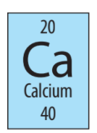
Câu 6 Xác định hóa trị của công thức hóa học sau:AuO, H₂Cl, Fe₂O_{3 ,}
Câu 7 Cho sơ đồ cấu tạo của nguyên tử chlorine (Cl) như hình bên: Hãy biểu diễn sự hình thành liên kết hoá trị trong phân tử Cl₂. NaOH | 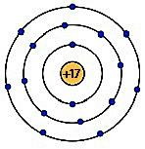  Sơ đồ cấu tạo nguyên tử Cl
Câu 8
Tính khối lượng phân tử của công thức hóa học: Na₂Cl_{3 ,} NaOH. C₆H₁₂O_{6.}
Câu 9
Tính phần trăm khối lượng mỗi nguyên tố: H₂O , CH₃ , C₆H₈O_{7.}

